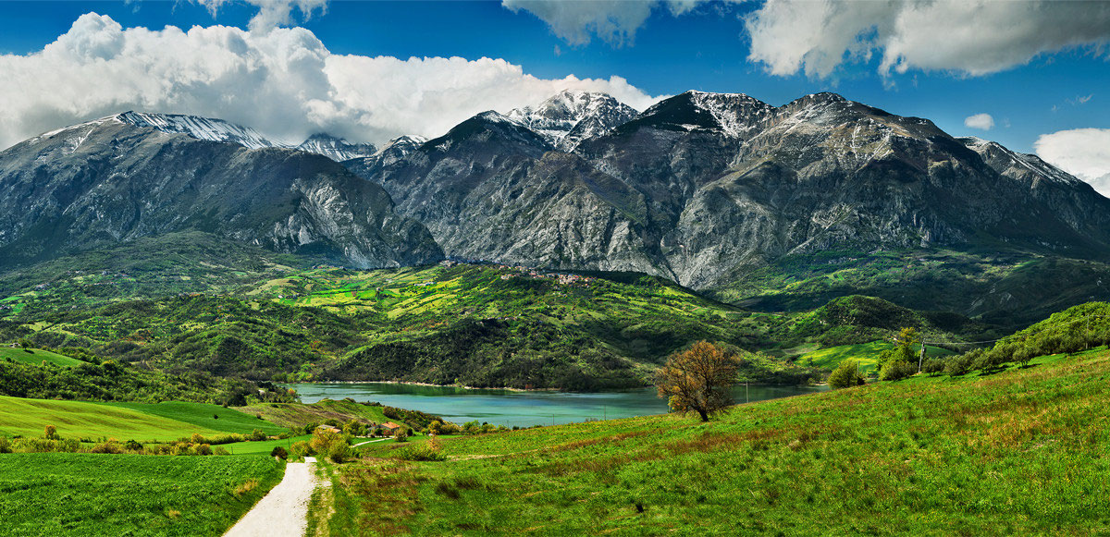

R.U. TMAXCLUB Z4 – ABRUZZO
22 maggio 2022 – Pescara / Caramanico
“Majella: la regina degli Appennini”
Il maestoso massiccio della Majella, ci “controllerà” per gran parte del nostro raduno, facendoci immergere nel territorio dei Sanniti e dei Peligni, territorio incontrastato del lupo e dell’aquila reale!
Si partirà da Pescara e procederemo verso Chieti per poi imboccare la SS81 che ci condurrà fino a Guardiagrele.
Da lì, sempre sulla SS81, sfioreremo Selva Piana e Casoli, per poi dirigerci verso il Lago Sant’Angelo.
Passando per Lama dei Pellegrini, raggiungeremo il vertice Sud del Parco Nazionale della Majella e da lì risaliremo verso Nord puntando a Campo di Giove. Da qui, passando a una decina di km da Pacentro (località nota per aver dato i natali alla Signora Ciccone, alias Madonna!) saliremo sul Passo San Leonardo, importante base per chi vuole scalare il Monte Amaro a quasi 2800 m.
Scendendo dal Passo, ci dirigiamo a Sant'Eufemia A Maiella che ci aprirà la strada per Caramanico Terme, reale perla dell’Appennino e classificata tra i Borghi più belli d’Itala!

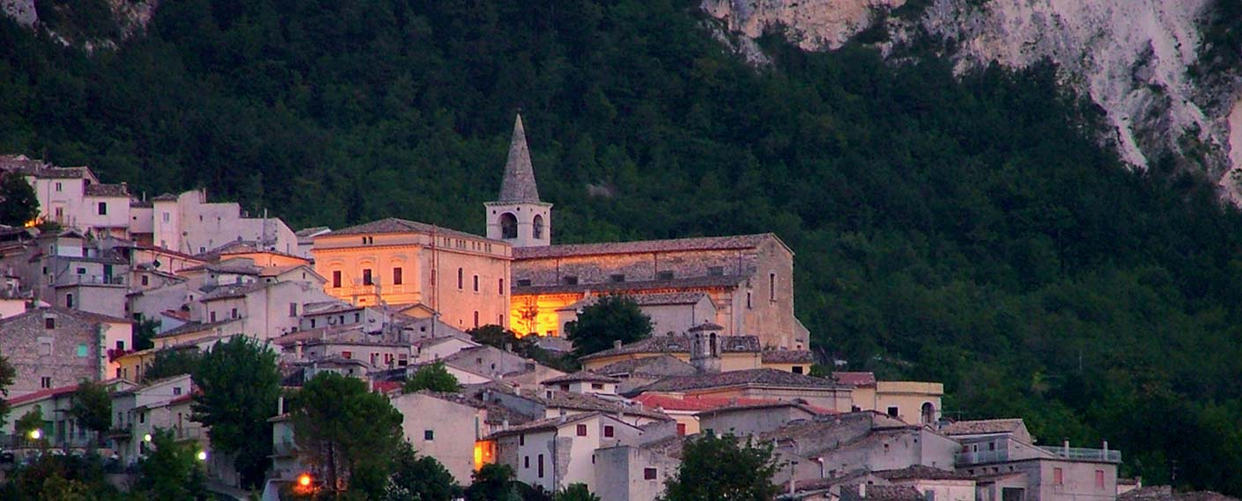
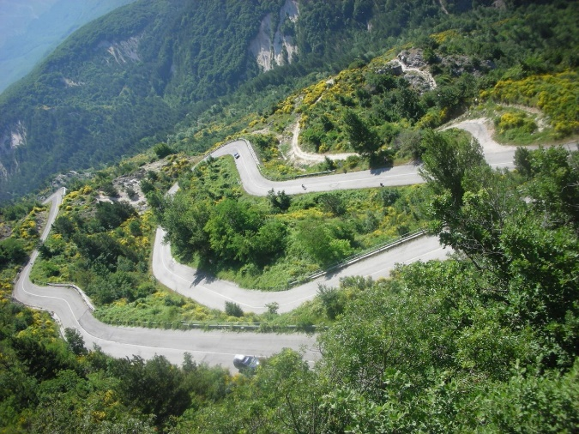
Passo San Leonardo Caramanico Terme

